DESCRIPTIF TECHNIQUE
CABI’ANGE 1100

Panneaux
Stratifié massif épaisseur 10mm finition satinée lisse, classement au feu M2 (DIN 16926). Particulièrement résistant et garanti en milieu humide, le panneau stratifié massif est conçu pour faire face aux conditions extrêmes d’utilisations. Une gamme de 20 coloris est disponible en standard autres coloris sur demande avec délai supplémentaire.

Refends
Avec une épaisseur de 10mm et une hauteur de 1000 avec un pied de 100mm réglable en hauteur, la profondeur est variable selon la configuration et peut aller jusqu'à 2100 mm sans raccord. Les fixations murales sont faites au moyen de chape en aluminium laquée.

Façades
Epaisseur de 10mm, hauteur 1000 avec pied de 100mm réglable en hauteur, les façades sont entièrement chantournées par une fraise de forme polycristallin de diamant pour une finition de qualité. La liaison façade refend est assurée au moyen d’un profil en aluminium de la hauteur de la cabine pour une meilleure rigidité.

Portes
Epaisseur 10mm, hauteur 900 avec pied de 100mm laissant un vide au sol, les portes sont montées sur 3 paumelles nylon à insert acier. Le rappel en ouverture ou en fermeture se fait au moyen d’un ressort intégré dans la paumelle entièrement chantournées pour une finition de qualité.

Quincaillerie
- Verrou de condamnation nylon a came pivotante renforcée avec voyant libre/occupé et empreinte de condamnation carrée de 8 mm en Inox.
- 2 Paumelles nylon avec insert métallique par porte
- 2 Poignées de tirage INOX par porte
- Visserie INOX à empreinte inviolable

Equipement en option
- Accessoires PMR : siège de douche relevable, poignée de relevage…
- Plan Toilette
- Patère double
- Pictogramme gravé ou à coller
- Accessoires & équipements toilettes (distributeur papier toilettes, porte savon, miroir…)

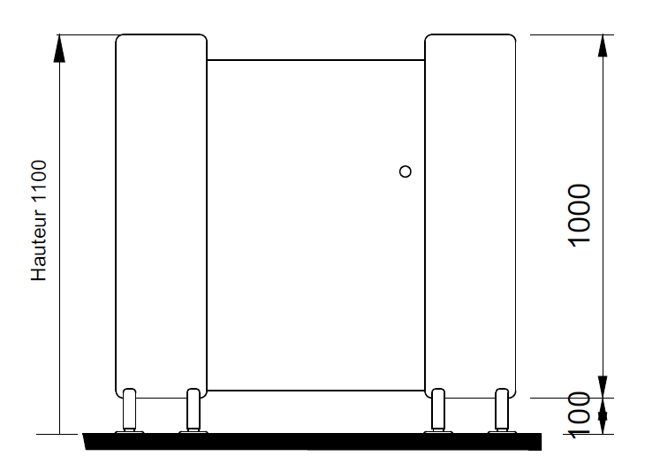

COULEURS DISPONIBLES (autres sur demande avec délai supplémentaire)

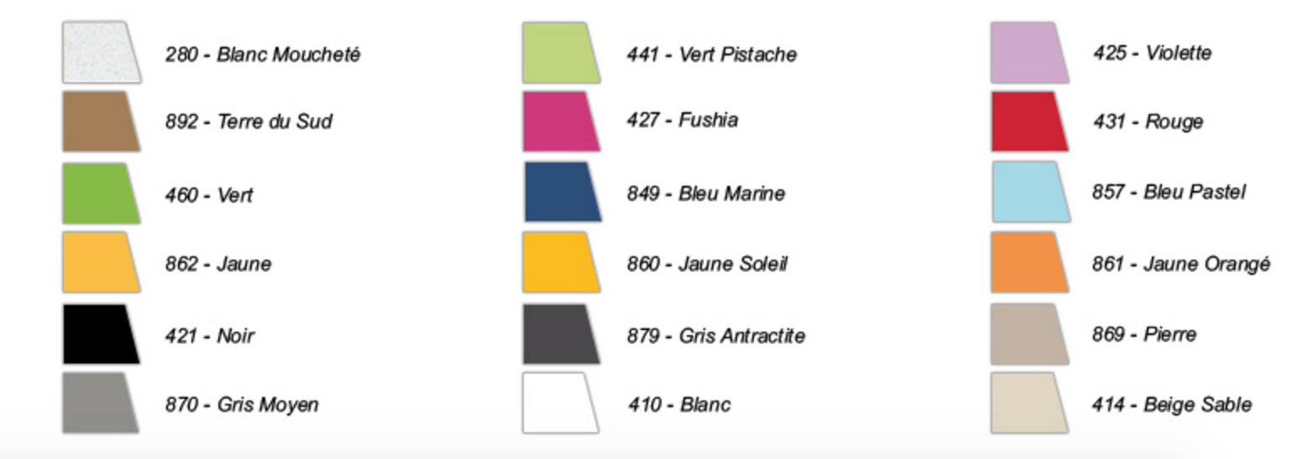

CLOISO COMPACT SAS 5 Rue jean de Mansencal 31500 TOULOUSE 828 266 858 RCS Toulouse www.cloiso-compact.com email : cabines@cloiso-compact.com

